Resolución del Pleno del Instituto de Transparencia, Acceso a la Información Pública y Protección de Datos Personales del Estado de México y Municipios, con domicilio en Metepec, Estado de México, a veinticuatro de marzo de dos mil veintidós.
Visto el expediente formado con motivo del recurso de revisión 00394/INFOEM/IP/RR/2022, interpuesto por XXXXX XXXXXXXX, en lo sucesivo la Recurrente, en contra de la respuesta por parte del Ayuntamiento de Zacazonapan, en lo sucesivo el Sujeto Obligado, se procede a dictar la presente resolución con base en los siguientes:
I. A N T E C E D E N T E S
1. Solicitud de acceso a la información. En fecha diez de enero de dos mil veintidós, la Recurrente presentó a través del Sistema de Acceso a la Información Mexiquense, en lo subsecuente el SAIMEX ante el Sujeto Obligado, la solicitud de acceso a la información pública, a la que se le asignó el número 00002/ZACAZONA/IP/2022, mediante las cuales requirió la información siguiente:
“Contratos celebrados por parte de la dirección de Administración a trabajadores. Catálogo de proveedores. Requerimientos solicitados por parte del área de Administración Perfil del puesto de Administrador, (Recibo de percepciones del Administrador) Contratos celebrados por parte de la Administración 2019-2021 con la SRE Licitaciones de obras del año 2020 En base a que ley se asignaron los aguinaldos y prima vacacional (días de aguinaldo pagados y días de prima vacacional) además solicito lista de recibos de aguinald
o y prima vacacional de todo el personal que laboro en el año 2021. Lista de raya de los últimos 9 meses del año 2020 Lista de gratificaciones del año 2019 y 2020 Resultado de los recursos federales transferidos en los 3 años de la administración 2019-2021” (Sic)
Archivos adjuntos: Ninguno
Modalidad de Entrega de la información: A través del SAIMEX
2. Respuesta. En fecha veintiocho de enero de dos mil veintidós, el Sujeto Obligado remitió su respuesta a la solicitud de acceso a la información a través del SAIMEX, sustancialmente en los términos siguientes:
“En respuesta a la solicitud recibida, nos permitimos hacer de su conocimiento que con fundamento en el artículo 53, Fracciones: II, V y VI de la Ley de Transparencia y Acceso a la Información Pública del Estado de México y Municipios, le contestamos que:
SE ENVIA CONTRATO DE PROVEEDORES
ATENTAMENTE
TEC. EN INFORMATICA BRENDA VILLAFAÑA CRUZ” (Sic)
Archivos adjuntos: El Sujeto Obligado remitió los siguientes archivos electrónicos:
“CONTRATO PROVEEDORES.pdf”: Documento que consta de tres fojas, en él se visualiza el catálogo de proveedores, bienes y servicios actualizado al 31 de diciembre de 2021, se inserta una captura de pantalla a manera de ejemplo.”

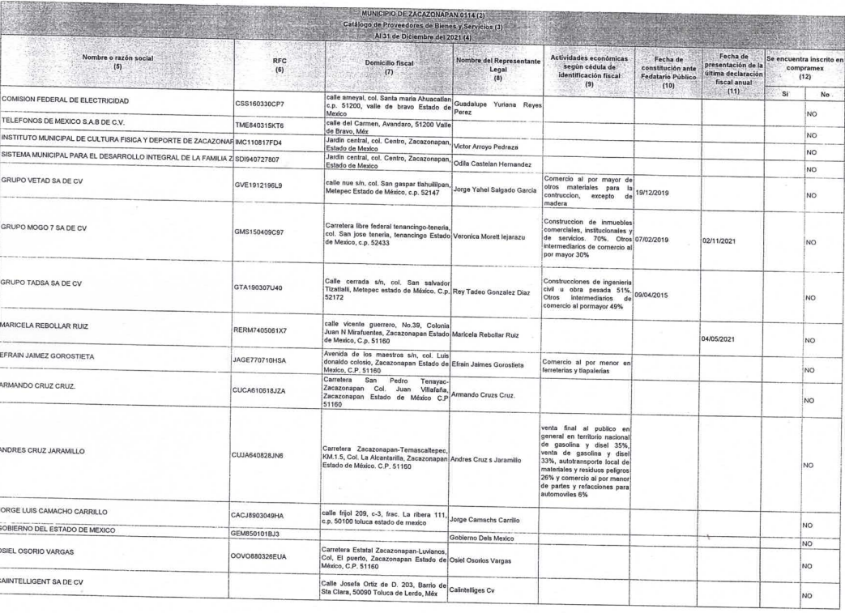
“ORIENTACIÓN.docx”: Documento de una hoja en el que el Titular de la Unidad de Transparencia remite su pronunciamiento a la solicitante:


3. Interposición del recurso de revisión. Inconforme con los términos de la respuesta emitida por parte del Sujeto Obligado, en fecha treinta y uno de enero de dos mil veintidós, la Recurrente interpuso el recurso de revisión a través de SAIMEX, en donde se manifestó de la siguiente manera:
- Acto impugnado:
“Información incompleta, falto perfil del Administrador, recibos de percepción aguinaldo y prima vacíonal” (Sic)

- Razones o motivos de inconformidad:

“Falto información en la solicitud, de aguinaldo, prima, además perfil del Administrador” (Sic)

4. Turno. De conformidad con el artículo 185 fracción I de la Ley de Transparencia y Acceso a la Información Pública del Estado de México y Municipios vigente, el presente recurso de revisión se turnó por el sistema electrónico del Instituto de Transparencia, Acceso a la Información Pública y Protección de Datos Personales del Estado de México y Municipios, a la Comisionada Guadalupe Ramírez Peña, a efecto de que analizara sobre su admisión o su desechamiento.
5. Admisión del Recurso de revisión. Con fecha tres de febrero de dos mil veintidós, este Instituto de Transparencia, Acceso a la Información Pública y Protección de Datos Personales del Estado de México y Municipios, admitió a trámite el recurso de revisión que ahora se resuelve, dando un plazo máximo de siete días hábiles para que las partes manifestaran lo que a su derecho resultara conveniente, ofrecieran pruebas, formularan alegatos y el Sujeto Obligado presentara su informe justificado.
6. Manifestaciones. De las constancias que obran agregadas en el expediente electrónico al rubro citado, se tiene que en esta etapa, en fechas dieciocho de febrero, veinticinco de febrero y once de marzo de dos mil veintidós, el Sujeto Obligado remitió los archivos digitales denominados “REQUERIMIENTOS.docx, “RECIBOS COMITE TRANSPARENCIA_074980.pdf”, “ORIENTACIÓN.docx”, “NOMINA 25 AGUINALDO 2021.pdf”, “NOMINA 25 AGUINALDO SP 2021 (1).pdf” y “solicitud tesoreria.rar”, los cuales se pusieron a la vista del particular el quince de marzo de dos mil veintidós, a excepción del archivo “RECIBOS COMITE TRANSPARENCIA_074980.pdf”, por dejar visibles deducciones de las que no se tiene certeza que abonen a la transparencia, se insertan a continuación las capturas de pantalla y descripción pormenorizada de los archivos:

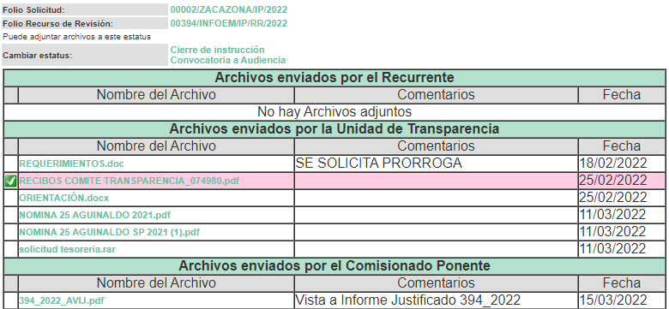
“REQUERIMIENTOS.docx”: Documento por el cual la Titular de la Unidad de Transparencia solicita una prórroga:
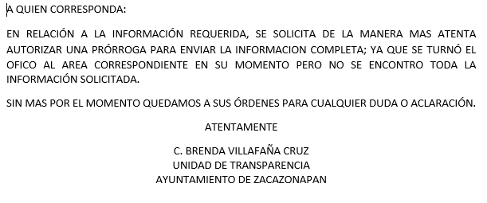
“RECIBOS COMITE TRANSPARENCIA_074980.pdf”: Recibos de la segunda quincena de enero de 2022 de los integrantes del Comité de Transparencia, mismos que no se pusieron a la vista por contener deducciones de las que no se tienen certeza que abonen a la transparencia y rendición de cuentas, asimismo debe apuntarse que no guardan relación con lo solicitado.

“ORIENTACIÓN.docx”: Documento suscrito por la Titular de la Unidad de Transparencia mediante el cual refiere que ya se remitió la información solicitada al correo electrónico de la solicitante.

“NOMINA 25 AGUINALDO 2021.pdf”: Documento de 128 fojas que consta en los recibos de aguinaldo y prima vacacional de diversos servidores públicos, se inserta un recibo a manera de ejemplo.

“NOMINA 25 AGUINALDO SP 2021 (1).pdf”: Documento que consta de seis fojas y consta en recibos de nómina pagados por concepto de pago de aguinaldo y de prima vacacional en ejercicio fiscal 2021.

“solicitud tesoreria.rar”: Carpeta comprimida que a su vez contiene un archivo que corresponde a la solicitud de información que apertura el presente recurso de revisión.
Asimismo, por cuanto hace a la Recurrente, se tiene que fue omiso en presentar manifestaciones, pruebas y/o alegatos.
7. Cierre de instrucción. Una vez transcurrido el periodo otorgado a las partes para realizar sus manifestaciones y no habiendo documentos que integrar al expediente, con fecha veintitrés de marzo de dos mil veintidós, la Comisionada ponente determinó el cierre de instrucción en términos de la fracción VI del artículo 185 de la Ley de Transparencia y Acceso a la Información Pública del Estado de México y Municipios.
8.- Ampliación del plazo para emitir resolución. El veintitrés de marzo de dos mil veintidós, se notificó a las partes el Acuerdo de Ampliación de Plazo para resolver el medio de impugnación que nos ocupa, en términos de lo dispuesto por el artículo 181, párrafo tercero de la Ley de Transparencia y Acceso a la Información Pública del Estado de México y Municipios.
En razón de que fue debidamente sustanciado el expediente electrónico y no existe diligencia pendiente de desahogo, se emite la Resolución que conforme a Derecho proceda, de acuerdo con los siguientes:

II. C O N S I D E R A N D O S
Primero. Competencia. El Instituto de Transparencia, Acceso a la Información Pública y Protección de Datos Personales del Estado de México y Municipios, es competente para conocer y resolver el presente recurso de revisión interpuesto por la parte recurrente, conforme a lo dispuesto en los artículos 6, apartado A de la Constitución Política de los Estados Unidos Mexicanos; 5, trigésimo, trigésimo primero y trigésimo segundo, fracciones IV y V; de la Constitución Política del Estado Libre y Soberano de México; 1, 2, fracción II; 13, 29, 36, fracciones I y II; 176, 178, 179, 181 párrafo tercero y 185 de la Ley Transparencia y Acceso a la Información Pública del Estado de México y Municipios; 9, fracciones I y XXIV y 11 del Reglamento Interior del Instituto de Transparencia, Acceso a la Información Pública y Protección de Datos Personales del Estado de México y Municipios.
Segundo. Oportunidad y Procedibilidad del Recurso de Revisión. Previo al estudio del fondo del asunto, se procede a analizar los requisitos de oportunidad y procedibilidad que debe reunir el recurso de revisión interpuesto, previstos en los artículos 178 y 180 de la Ley de Transparencia y Acceso a la Información Pública del Estado de México y Municipios.
El recurso de revisión fue interpuesto dentro del plazo de quince días hábiles, previsto en el artículo 178 de la Ley de Transparencia y Acceso a la Información Pública del Estado de México y Municipios, toda vez que el Sujeto Obligado remitió la respuesta a la solicitud de información el día veintiocho de enero de dos mil veintidós, mientras que el recurso de revisión interpuesto por la Recurrente, se tuvo por presentado el día treinta y uno de enero de dos mil veintidós, esto es, al primer día hábil en que tuvo conocimiento de la respuestas impugnada.
Asimismo, por cuanto hace a la procedibilidad del recurso de revisión, una vez realizado el análisis de los formatos de interposición del recurso, se concluye la acreditación plena de los elementos formales precisados por el artículo 180 de la Ley de Transparencia y Acceso a la Información Pública del Estado de México y Municipios, en atención a que fue presentado mediante el formato visible en el SAIMEX.
Finalmente, se advierte que resulta procedente la interposición del recurso, según lo manifestado por el recurrente en sus motivos de inconformidad, de acuerdo al artículo 179, fracción V del ordenamiento legal citado, que a la letra dice:
“Artículo 179. El recurso de revisión es un medio de protección que la Ley otorga a los particulares, para hacer valer su derecho de acceso a la información pública, y procederá en contra de las siguientes causas:
…
V. La entrega de información incompleta;
…”
(Énfasis añadido)

Tercero. Materia de la revisión. De la revisión a las constancias y documentos que obran en el expediente electrónico se advierte, que el tema sobre el que este Órgano Garante de Transparencia y Acceso a la Información se pronunciará será: verificar si la respuesta otorgada por el Sujeto Obligado es adecuada y suficiente para satisfacer el derecho de acceso a la información pública de la parte Recurrente, o en su defecto, en caso de ser procedente, ordenar la entrega de información oportuna.
Cuarto. Estudio del asunto. Previo al estudio del presente asunto, es conveniente recordar que la parte solicitante requirió al Sujeto Obligado, le proporcionara la siguiente información:
- Contratos celebrados por parte de la dirección de Administración a trabajadores. Catálogo de proveedores.
- Requerimientos solicitados por parte del área de Administración:
- Perfil del puesto de Administrador
- Recibo de percepciones del Administrador
- Contratos celebrados por parte de la Administración 2019-2021 con la SRE Licitaciones de obras del año 2020
- En base a qué ley se asignaron los aguinaldos y prima vacacional (días de aguinaldo pagados y días de prima vacacional)
- Lista de recibos de aguinaldo y prima vacacional de todo el personal que laboró en el año 2021.
- Lista de raya de los últimos 9 meses del año 2020
- Lista de gratificaciones del año 2019 y 2020
- Resultado de los recursos federales transferidos en los 3 años de la administración 2019-2021

En respuesta a la solicitud, la Titular de la Unidad de Transparencia manifestó que no se hicieron contratos a trabajadores, con la secretaría de relaciones exteriores y no se encontraron listas de raya y ni meses de gratificación, asimismo adjuntó el catálogo de proveedores, bienes y servicios actualizado al 31 de diciembre de 2021, tal como se visualiza a continuación:

De estos argumentos nace la inconformidad de la particular, quien al momento de interponer el recurso de revisión que nos ocupa, expresó como razones o medios de inconformidad medularmente que falta información, específicamente “falto perfil del Administrador, recibos de percepción aguinaldo y prima vacíonal” (Sic)
Es de precisar que el Sujeto Obligado remitió su informe justificado, consistente en los archivos digitales denominados “REQUERIMIENTOS.docx, “RECIBOS COMITE TRANSPARENCIA_074980.pdf”, “ORIENTACIÓN.docx”, “NOMINA 25 AGUINALDO 2021.pdf”, “NOMINA 25 AGUINALDO SP 2021 (1).pdf” y “solicitud tesoreria.rar”, los cuales se pusieron a la vista del particular el quince de marzo de dos mil veintidós, a excepción del archivo “RECIBOS COMITE TRANSPARENCIA_074980.pdf”, por dejar visibles deducciones de las que no se tiene certeza si refieren a cuestiones de índole personal.
En este tenor, la parte de la respuesta concerniente a “Contratos celebrados por parte de la dirección de Administración a trabajadores. Catálogo de proveedores. Requerimientos solicitados por parte del área de Administración, Contratos celebrados por parte de la Administración 2019-2021 con la SRE Licitaciones de obras del año 2020 En base a que ley se asignaron los aguinaldos y prima vacacional (días de aguinaldo pagados y días de prima vacacional) Lista de raya de los últimos 9 meses del año 2020 Lista de gratificaciones del año 2019 y 2020 Resultado de los recursos federales transferidos en los 3 años de la administración 2019-2021”(Sic), se tiene que no fue impugnada, por lo que consecuentemente debe declararse consentida, toda vez que, al no haber realizado manifestaciones de inconformidad al respecto, se infiere que la información proporcionada por el Sujeto Obligado, satisface estos puntos de la solicitud presentada.
Lo anterior es así, debido a que cuando un Recurrente impugna la respuesta del Sujeto Obligado, y éste no expresa Razón o Motivo de Inconformidad en contra de todos los rubros solicitados, dichos rubros deben declararse atendidos, pues se entiende que el Recurrente está conforme con la información entregada al no contravenir la misma. Sirve de Apoyo a lo anterior, por analogía la Tesis Jurisprudencial Número 3ª./J.7/91, Publicada en el Semanario Judicial de la Federación y su Gaceta bajo el número de registro 174,177, que establece lo siguiente:
“REVISIÓN EN AMPARO. LOS RESOLUTIVOS NO COMBATIDOS DEBEN DECLARARSE FIRMES. Cuando algún resolutivo de la sentencia impugnada afecta a la recurrente, y ésta no expresa agravio en contra de las consideraciones que le sirven de base, dicho resolutivo debe declararse firme. Esto es, en el caso referido, no obstante que la materia de la revisión comprende a todos los resolutivos que afectan a la recurrente, deben declararse firmes aquéllos en contra de los cuales no se formuló agravio y dicha declaración de firmeza debe reflejarse en la parte considerativa y en los resolutivos debe confirmarse la sentencia recurrida en la parte correspondiente.”
Consecuentemente, se reitera que la parte de la solicitud que no fue impugnada debe declararse consentida por la hoy Recurrente, en razón de que no se realizaron manifestaciones de inconformidad, por lo que no pueden producirse efectos jurídicos tendentes a revocar, confirmar o modificar el acto reclamado ya que se infiere un consentimiento de la Recurrente ante la falta de impugnación eficaz.
Sirve de sustento a lo anterior por analogía la tesis jurisprudencial número VI.3o.C. J/60, publicada en el Semanario Judicial de la Federación y su Gaceta bajo el número de registro 176,608 que a la letra dice:
“ACTOS CONSENTIDOS. SON LOS QUE NO SE IMPUGNAN MEDIANTE EL RECURSO IDÓNEO. Debe reputarse como consentido el acto que no se impugnó por el medio establecido por la ley, ya que si se hizo uso de otro no previsto por ella o si se hace una simple manifestación de inconformidad, tales actuaciones no producen efectos jurídicos tendientes a revocar, confirmar o modificar el acto reclamado en amparo, lo que significa consentimiento del mismo por falta de impugnación eficaz.”
Por lo que el estudio del asunto versará sobre la documentación que dé cuenta del perfil del Administrador, así como los recibos de percepción, aguinaldo y prima vacacional.
En esta tesitura, debe precisarse que el Derecho de Acceso a la Información Pública consiste en que la información solicitada conste en un soporte documental en cualquiera de sus formas, a saber: expedientes, reportes, estudios, actas, resoluciones, oficios, correspondencia, acuerdos, directivas, directrices, circulares, contratos, convenios, instructivos, notas, memorandos, estadísticas, o bien, cualquier otro registro que documente el ejercicio de las facultades, funciones y competencias de los Sujetos Obligados; los que, podrán estar en cualquier medio, sea escrito, impreso, sonoro, visual, electrónico, informático u holográfico, de conformidad con el artículo 3, fracción XI de la Ley de la materia, el cual dispone lo siguiente:

“Artículo 3. Para los efectos de la presente Ley se entenderá por:
…
XI. Documento: Los expedientes, reportes, estudios, actas, resoluciones, oficios, correspondencia, acuerdos, directivas, directrices, circulares, contratos, convenios, instructivos, notas, memorandos, estadísticas o bien, cualquier otro registro que documente el ejercicio de las facultades, funciones y competencias de los sujetos obligados, sus servidores públicos e integrantes, sin importar su fuente o fecha de elaboración. Los documentos podrán estar en cualquier medio, sea escrito, impreso, sonoro, visual, electrónico, informático u holográfico;
…”
(Énfasis añadido)

Siendo aplicable el Criterio de interpretación en el orden administrativo número 0002-11, emitido por Acuerdo del Pleno del Instituto de Transparencia y Acceso a la Información Pública del Estado de México y Municipios; publicado en el Periódico Oficial del Gobierno del Estado Libre y Soberano de México “Gaceta del Gobierno”, el diecinueve de octubre de dos mil once, cuyo rubro y texto dispone:

“CRITERIO 0002-11
INFORMACIÓN PÚBLICA, CONCEPTO DE, EN MATERIA DE TRANSPARENCIA. INTERPRETACIÓN SISTEMÁTICA DE LOS ARTÍCULOS 2°, FRACCIÓN V, XV, Y XVI, 3°, 4°, 11 Y 41. De conformidad con los artículos antes referidos, el derecho de acceso a la información pública, se define en cuanto a su alcance y resultado material, el acceso a los archivos, registros y documentos públicos, administrados, generados o en posesión de los órganos u organismos públicos, en virtud del ejercicio de sus funciones de derecho público, sin importar su fuente, soporte o fecha de elaboración.
En consecuencia el acceso a la información se refiere a que se cumplan cualquiera de los siguientes tres supuestos:
1) Que se trate de información registrada en cualquier soporte documental, que en ejercicio de las atribuciones conferidas, sea generada por los Sujetos Obligados;
2) Que se trate de información registrada en cualquier soporte documental, que en ejercicio de las atribuciones conferidas, sea administrada por los Sujetos Obligados, y
3) Que se trate de información registrada en cualquier soporte documental, que en ejercicio de las atribuciones conferidas, se encuentre en posesión de los Sujetos Obligados.” (Sic)

(Énfasis añadido)

Además, es importante señalar que, de conformidad con el artículo 18 de la Ley de Transparencia y Acceso a la Información Pública del Estado de México y Municipios, los Sujetos Obligados deben documentar todos sus actos que realicen derivado del ejercicio de sus atribuciones, como se aprecia de la lectura del precepto legal en comento:

“Artículo 18. Los sujetos obligados deberán documentar todo acto que derive del ejercicio de sus facultades, competencias o funciones, considerando desde su origen la eventual publicidad y reutilización de la información que generen.” (Sic)
De la misma forma, se cita el contenido del artículo 160 de la Ley General de Transparencia y Acceso a la Información Pública que a la letra dispone:
“Artículo 160. Los sujetos obligados deberán otorgar acceso a los documentos que se encuentren en sus archivos o que estén obligados a documentar de acuerdo con sus facultades, competencias o funciones en el formato que el solicitante manifieste, de entre aquellos formatos existentes, conforme a las características físicas de la información o del lugar donde se encuentre así lo permita” (Sic)
Es así que para que el Derecho de Acceso a la Información Pública que asiste al particular se estime colmado, deberá hacerse entrega de un documento en el que obre la información requerida, esto, en virtud de que el Sujeto Obligado se encuentra constreñido a generarla por ser parte de sus atribuciones.

1.- De los recibos de aguinaldo y prima vacacional de todo el personal que laboró en el año 2021.

En este caso, el Sujeto Obligado no emitió pronunciamiento en respuesta, no obstante, mediante informe justificado enviado en la plataforma SAIMEX y a través de correo electrónico de la Recurrente, se advierte que remite los archivos electrónicos “NOMINA 25 AGUINALDO 2021.pdf”, “NOMINA 25 AGUINALDO SP 2021 (1).pdf”, en los cuales se vislumbran los recibos de pago por concepto de aguinaldo y prima vacacional, tal como se visualiza a continuación:
Ahora bien, con el propósito de garantizar el efectivo ejercicio del derecho de acceso a la información pública que asiste al particular, resulta conveniente expresar en primer lugar que del análisis a los recibos remitidos, se testaron diversos datos, como el departamento al que se encuentran adscritos, el folio digital, Cadena Original del complemento del Certificado Digital del SAT, número de serie del certificado del SAT, fecha y hora de certificación y número de serie del certificado del emisor, sin embargo es importante señalar que dichos datos no debieron clasificarse como confidenciales, lo anterior es así, toda vez que no se encuentran relacionados con información de particulares; sino más bien de un ente público, se afirma lo anterior en virtud de que el folio digital, es un atributo compuesto de 36 caracteres, el cual se encuentra relacionado con el timbrado; que el número de serie del certificado del SAT, es un atributo requerido usado para generar el sello digital del timbre fiscal digital y que el número de serie del certificado del emisor, es un atributo requerido para expresar la clave del efecto del comprobante fiscal para el contribuyente emisor.
Lo anterior, tiene sustento conforme a lo establecido en el Anexo 20 de la Resolución Miscelánea Fiscal, precisa lo siguiente:

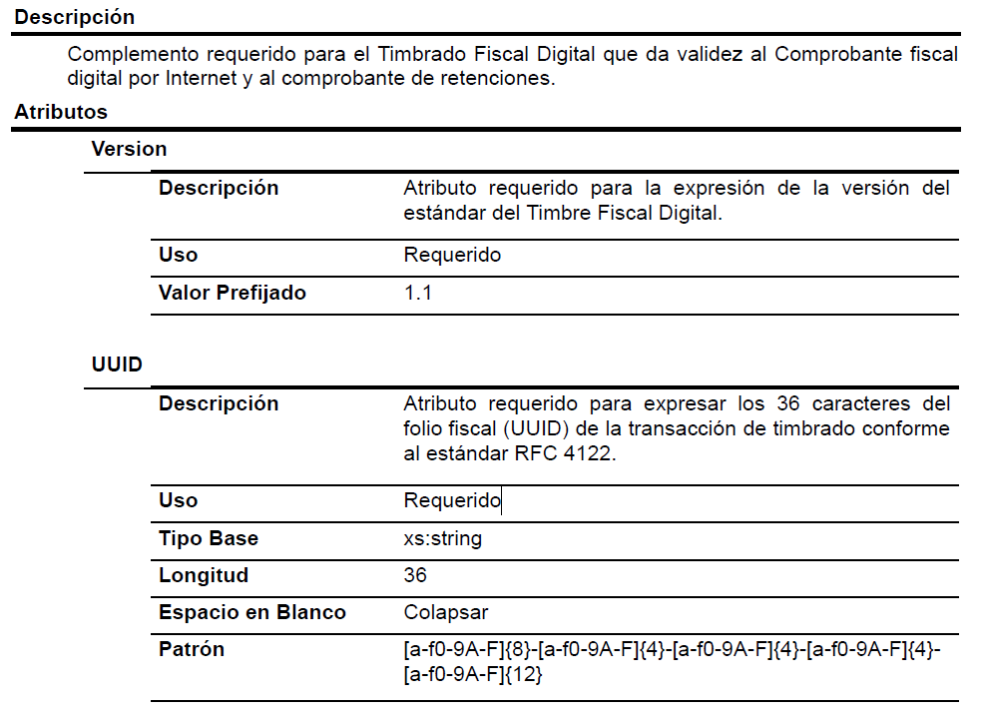

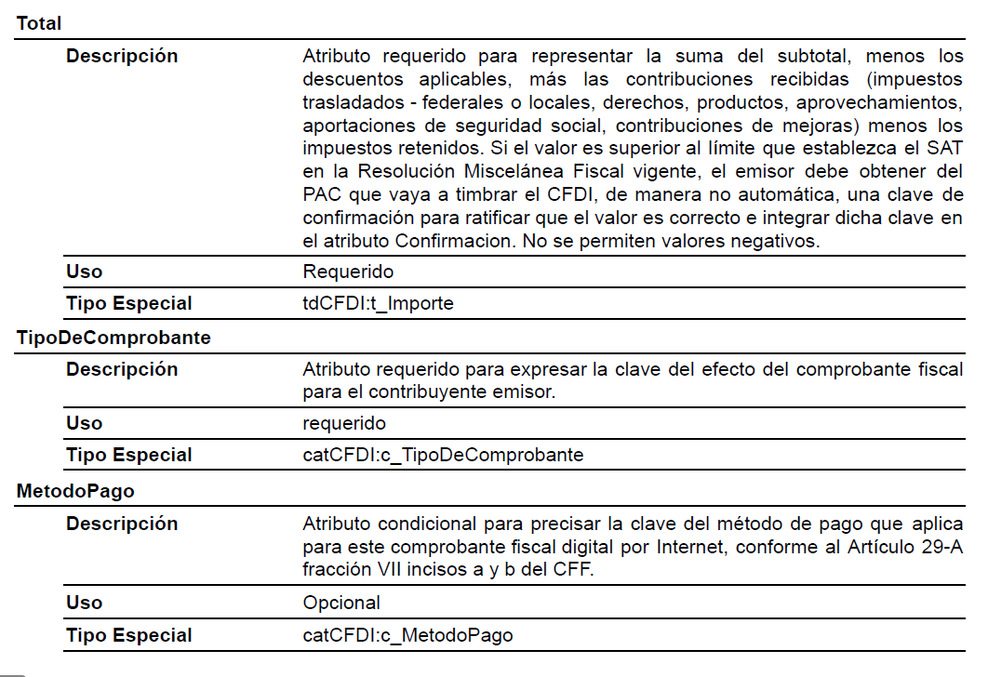

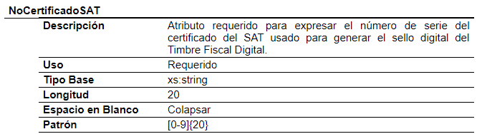

De lo anterior se desprende que, el folio digital, es un atributo compuesto de 36 caracteres, el cual se encuentra relacionado con el timbrado; en cuanto al número de serie del certificado del SAT, es un atributo requerido, el cual es usado para generar el sello digital del timbre fiscal digital y por cuanto hace al número de serie del certificado del emisor, este es un atributo requerido para expresar la clave del efecto del comprobante fiscal para el contribuyente emisor; en consecuencia, dichos datos no pueden ser considerados como confidenciales, pues no se encuentra relacionada con información relacionada a particulares; sino más bien de un ente público.

Finalmente, debe traerse a colación del presente estudio que el Sujeto Obligado dejó visible el código QR, al respecto, resulta necesario señalar que los comprobantes fiscales digitales por Internet, deben de incluir un código bidimensional conforme al formato QR Code (Quick Response Code), el cual contiene el Registro Federal de Contribuyentes del receptor, del emisor, o de ambos; lo anterior, conforme al Anexo 20 de la Segunda Resolución de modificación a la Resolución Miscelánea Fiscal para el 2017, localizada en la página electrónica http://dof.gob.mx/nota_detalle.php?codigo=5492254&fecha=28/07/2017.

Incluso con la captura de dicho código, a través de la aplicación móvil del Servicio de Administración Tributaria, permite el acceso al Registro Federal de Contribuyentes, como del Sujeto Obligado, como de los servidores públicos. De tales circunstancias, se considera que dicho dato actualiza la causal de clasificación prevista en el artículo 143, fracción I de la Ley de la materia, toda vez que da acceso al Registro Federal de Contribuyentes de los servidores públicos del Sujeto Obligado, datos que tal como se señaló previamente, son clasificados, sobre este punto, conviene resaltar que si bien, dicho dato fue dejado parcialmente visible en los documentos entregados en informe justificado, este Instituto realizó el escaneado del código QR que se dejó visible en los recibos, obteniendo que no se logre acceder a la información localizada en este, al estar parcialmente ilegible y en consecuencia, no dirigió a algún dato o información de carácter personal de los servidores públicos, sin embargo, al momento de dar cumplimiento a la presente resolución, el Sujeto Obligado deberá cotejar estos códigos QR y en el supuesto de que los mismos redirijan a algún dato personal de los servidores públicos, deberán clasificarse como confidenciales.

Aunado a lo anterior, es de suma importancia mencionar que el Sujeto Obligado remitió su documentación en versión pública pero no adjuntó el Acuerdo del Comité de Transparencia, por tal motivo dicho actuar no está fundado ni motivado, al no conocer los motivos, razones y circunstancias de hecho y derecho para testar los datos.

Esto es, no se advierte que el Sujeto obligado hubiese expresado el artículo, fracción, inciso o subinciso de la legislación aplicable a la materia, que establece de manera expresa la naturaleza jurídica de todos y cada uno de los datos contenidos en los recibos de nómina que entregó, lo anterior, con la finalidad de justificar la procedencia de omitirlos o testarlos, en consecuencia, el actuar del Sujeto Obligado carece de fundamentación y motivación, consistentes en la obligación que tiene todo ente público de expresar los preceptos jurídicos aplicables al asunto motivo del acto y las razones o argumentos de su actuar.
Al respecto, el máximo tribunal del país ha establecido jurisprudencia respecto a qué debe entenderse por fundamentación y motivación, en los siguientes términos:

“FUNDAMENTACION Y MOTIVACION. La debida fundamentación y motivación legal, deben entenderse, por lo primero, la cita del precepto legal aplicable al caso, y por lo segundo, las razones, motivos o circunstancias especiales que llevaron a la autoridad a concluir que el caso particular encuadra en el supuesto previsto por la norma legal invocada como fundamento.
…” (Sic)

Así, en un acto de autoridad se surte la debida fundamentación cuando se cita el precepto legal aplicable al caso concreto y la debida motivación cuando se expresan las razones, motivos o circunstancias que tomó en cuenta la autoridad para adecuar el hecho a los fundamentos de derecho.

Más aún, a través de diversa jurisprudencia dictada por el Poder Judicial de la Federación se sostiene que la finalidad de la fundamentación o motivación es la de explicar, justificar, posibilitar la defensa y comunicar la decisión de la autoridad:

“FUNDAMENTACIÓN Y MOTIVACIÓN. EL ASPECTO FORMAL DE LA GARANTÍA Y SU FINALIDAD SE TRADUCEN EN EXPLICAR, JUSTIFICAR, POSIBILITAR LA DEFENSA Y COMUNICAR LA DECISIÓN. El contenido formal de la garantía de legalidad prevista en el artículo 16 constitucional relativa a la fundamentación y motivación tiene como propósito primordial y ratio que el justiciable conozca el "para qué" de la conducta de la autoridad, lo que se traduce en darle a conocer en detalle y de manera completa la esencia de todas las circunstancias y condiciones que determinaron el acto de voluntad, de manera que sea evidente y muy claro para el afectado poder cuestionar y controvertir el mérito de la decisión, permitiéndole una real y auténtica defensa. Por tanto, no basta que el acto de autoridad apenas observe una motivación pro forma pero de una manera incongruente, insuficiente o imprecisa, que impida la finalidad del conocimiento, comprobación y defensa pertinente, ni es válido exigirle una amplitud o abundancia superflua, pues es suficiente la expresión de lo estrictamente necesario para explicar, justificar y posibilitar la defensa, así como para comunicar la decisión a efecto de que se considere debidamente fundado y motivado, exponiendo los hechos relevantes para decidir, citando la norma habilitante y un argumento mínimo pero suficiente para acreditar el razonamiento del que se deduzca la relación de pertenencia lógica de los hechos al derecho invocado, que es la subsunción.”(Sic)

Énfasis añadido.

En consecuencia, la fundamentación y motivación implica que en el acto de autoridad, además de contener los supuestos jurídicos aplicables debe explicar claramente por qué a través de la utilización de la norma se emitió el acto. De este modo, la persona que se siente afectada podrá impugnar la decisión, permitiéndole una real y auténtica defensa, circunstancia que en el presente asunto no sucedió.
Aunado a ello no se debe perder de vista que la clasificación es el proceso mediante el cual el sujeto obligado determina que la información en su poder actualiza alguno de los supuestos de confidencialidad, los cuales deberán ser acordes con las bases, principios y disposiciones establecidos en la Ley General de Transparencia, al respecto, conviene referir que la Ley de Transparencia vigente en el Estado de México establece:

“Artículo 131. La carga de la prueba para justificar toda negativa de acceso a la información, por actualizarse cualquiera de los supuestos de clasificación previstos en esta Ley corresponderá a los sujetos obligados; en tal caso deberá fundar y motivar debidamente la clasificación de la información, de conformidad con lo previsto en la presente Ley.

Artículo 132. La clasificación de la información se llevará a cabo en el momento en que:
I. Se reciba una solicitud de acceso a la información;
II. Se determine mediante resolución de autoridad competente; o
III. Se generen versiones públicas para dar cumplimiento a las obligaciones de transparencia previstas en esta Ley.

Tratándose de información reservada, los titulares de las áreas deberán revisar la clasificación al momento de la recepción de una solicitud, para verificar si subsisten las causas que le dieron origen.

Artículo 134. Los sujetos obligados no podrán emitir acuerdos de carácter general ni particular que clasifiquen documentos o información como reservada. La clasificación podrá establecerse de manera parcial o total de acuerdo al contenido de la información del documento y deberá estar acorde con la actualización de los supuestos definidos en el presente Título como información clasificada.

En ningún caso se podrán clasificar documentos antes de que se genere la información.

La clasificación de información se realizará conforme a un análisis caso por caso, mediante la aplicación de la prueba de daño.

Artículo 135. Los lineamientos generales que se emitan al respecto en materia de clasificación de la información reservada y confidencial y, para la elaboración de versiones públicas, serán de observancia obligatoria para los sujetos obligados.”

(Énfasis añadido)

De la normatividad se aprecia que la carga de la prueba para justificar toda negativa de acceso a la información, por actualizarse cualquiera de los supuestos de clasificación corresponde a los sujetos obligados; en tal caso deberá fundar y motivar debidamente la clasificación de la información, la cual se llevará a cabo en el momento en que se reciba una solicitud de acceso a la información; determine mediante resolución de autoridad competente; o generen versiones públicas para dar cumplimiento a las obligaciones de transparencia, cabe mencionar que los sujetos obligados no podrán emitir acuerdos de carácter general, en donde no se podrán clasificar documentos antes de que se genere la información, es decir, la clasificación de información se realizará conforme a un análisis caso por caso, formalidades que en el presente asunto no fueron observadas por el Sujeto Obligado.
En este sentido, y con la finalidad de garantizar el pleno ejercicio del derecho de acceso a la información pública del recurrente, se considera pertinente ordenar la entrega de los recibos de nómina en una adecuada versión pública, toda vez que no se debe perder de vista que el artículo 2 de la Ley de Protección de Datos Personales en Posesión de Sujetos Obligados del Estado de México y Municipios, señala cuales son las finalidades de la ley, y una de ellas es la contenida en la “fracción IV. Proteger los datos personales en posesión de los sujetos obligados del Estado de México y municipios a los que se refiere esta Ley, con la finalidad de regular su debido tratamiento.”(Sic).
Es por todo lo expuesto, que se concluye que se considera pertinente, ordenar al Sujeto Obligado, la entrega de los recibos generados por el concepto de pago de aguinaldo y prima vacacional de los servidores públicos que laboraron en el ejercicio fiscal 2021.
2.- De los recibos de percepciones y perfil del administrador
Para iniciar el estudio de este apartado, debe precisarse quién es el administrador, para ello, resulta pertinente citar a Garciacastillo y Cruz, quien señala que el administrador es un empleado, con más o menos facultades decisorias, pero siempre con funciones directivas, gerenciales, de jefaturas o supervisión, sobre el resto del personal, sobre inmuebles, valores o sobre actividades determinadas. De ahí que se estime que el requerimiento de la particular versaba sobre el encargado de ejecutar las decisiones sobre el personal, valores o actividades determinadas, es decir, el Director de Administración o su unidad administrativa al interior del Sujeto Obligado, por lo que para mejor proveer del asunto, resulta importante aplicar la suplencia en favor de la Recurrente, a efecto de que se realice una búsqueda exhaustiva en los archivos de las unidades competentes y se ordene la entrega de los soportes documentales en los que conste la información requerida, si bien es cierto que la Recurrente requirió los recibos de percepciones y perfil del administrador, también es dable que no debe ser experta en la materia para conocer la denominación correcta de las áreas que conforman la administración pública municipal, por lo que en aras de proteger el derecho de acceso a la información pública que le asiste es que se invoca este precepto para efecto de suplir la deficiencia y ordenar los recibos de nómina, así como los documentos en los que conste el perfil del Director de Administración o su equivalente, esta facultad de este Órgano Garante se encuentra prevista en los artículos 13 y párrafo cuarto del 181 de la Ley de Transparencia y Acceso a la Información Pública del Estado de México y Municipios, como se observa a continuación:
“Artículo 13. El Instituto, en el ámbito de sus atribuciones, deberá suplir cualquier deficiencia para garantizar el ejercicio del derecho de acceso a la información.
Artículo 181.
(…)
Durante el procedimiento deberá aplicarse la suplencia de la queja a favor del recurrente, sin cambiar los hechos expuestos, asegurándose de que las partes puedan presentar, de manera oral o escrita, los argumentos que funden y motiven sus pretensiones.”

En otro orden de ideas, por cuanto hace a los recibos de nómina, el artículo 147 de la Constitución Política del Estado Libre y Soberano de México, que establece que los trabajadores al servicio del Estado, como los miembros de los Ayuntamientos, recibirán una remuneración adecuada e irrenunciable por el desempeño de su empleo, cargo o comisión, que será determinada en el presupuesto de egresos que corresponda.

En esta tesitura, el artículo 3°, fracción XXXII, del Código Financiero del Estado de México y Municipios establece que la remuneración consiste en los pagos hechos por concepto de sueldo, compensaciones, gratificaciones, habitación, primas, comisiones, prestaciones, en especie y cualquier otra percepción o prestación que se entregue al servidor por su trabajo.

De la misma manera, el Anexo IV.5 Glosario de Términos, del Manual para la Planeación, Programación y Presupuesto de Egresos Municipal para el ejercicio fiscal dos mil veinte, establece que la remuneración es la percepción de un trabajador o retribución monetaria que se da en pago por su servicio o actividad desarrollada.

En ese contexto, el artículo 70, fracción VIII, de la Ley General de Transparencia y Acceso a la Información Pública y 92, fracción VIII, de la Ley de Transparencia y Acceso a la Información Pública del Estado de México y Municipios, establece que los Sujetos Obligados deberán poner a disposición del público de manera permanente y actualizada, las remuneraciones brutas y netas de todos los servidores públicos, que incluya todas las percepciones, entre las cuales, se encuentran los sueldos, prestaciones, gratificaciones, primas, comisiones, dietas, bonos, estímulos, ingresos, entre otros.

Además, los Manuales para la Formulación del Anteproyecto de Presupuesto de Egresos del Gobierno del Estado de México, para los ejercicios fiscales dos mil veinte y dos mil veintiuno, establecen, que el capítulo 1000 Servicios Personales, agrupa las remuneraciones al personal que está al servicio del Estado, así como las cuotas y aportaciones a favor de las instituciones de seguridad social, derivadas de los servicios que esas instituciones prestan al personal.

Ahora bien, respecto al documento solicitado, la Ley del Trabajo de los Servidores Públicos del Estado y Municipios, en su artículo 220 K, fracciones II y IV, establece los documentos que tiene la obligación de conservar el Sujeto Obligado, entre los que se encuentra los recibos de pago de salarios o las constancias documentales del pago de sueldos, cuando sea por depósito o mediante información electrónica; así como los recibos o constancias de depósito o del medio de información magnética o electrónica que sean utilizadas para el pago de salarios, prima vacacional, aguinaldo y demás prestaciones.

Lo anterior, toma sustento en la Tesis aislada número I.6o.T.154 L (10a.), emitida por los Tribunales Colegiados de Circuito, publicada el abril de dos mil dieciséis, en la Gaceta del Semanario Judicial de la Federación, en su Libro 29, Tomo III, misma que señala lo siguiente:

“RECIBOS DE PAGO EMITIDOS POR MEDIOS ELECTRÓNICOS SIN FIRMA DEL TRABAJADOR. SON VÁLIDOS PARA ACREDITAR LOS CONCEPTOS Y MONTOS QUE EN ELLOS SE INSERTAN (APLICACIÓN SUPLETORIA DEL ARTÍCULO 776, FRACCIONES II Y VIII, DE LA LEY FEDERAL DEL TRABAJO, A LA LEY FEDERAL DE LOS TRABAJADORES AL SERVICIO DEL ESTADO). En materia burocrática los recibos de pago que se obtienen por medios electrónicos son válidos para acreditar los conceptos y montos que en ellos se insertan, en términos del artículo 776, fracciones II y VIII, de la Ley Federal del Trabajo, aplicada supletoriamente a la Ley Federal de los Trabajadores al Servicio del Estado; lo anterior por no ser contrarios a la moral ni al derecho, por lo que la falta de firma de esos documentos, no les resta convicción plena, porque el avance de la ciencia y la necesidad propia de evitar pagos en efectivo, han impuesto al patrón-Estado pagar a sus trabajadores por la vía electrónica; por tanto, si para demostrar las percepciones y montos los recibos correspondientes se exhiben de esta forma sin prueba en contrario que los desvirtúe, entonces no hay razón jurídica para condicionar su eficacia probatoria a que deban adminicularse con otras pruebas; resolver en contrario, implicaría desatender el artículo 137 de la referida Ley Federal de los Trabajadores al Servicio del Estado.”

De la tesis transcrita, se desprende que en materia burocrática los recibos de pago acreditan los conceptos y montos que en ellos se insertan, y constituyen prueba para demostrar las percepciones y montos que reciben los servidores públicos.

En ese orden de ideas, las Políticas para la Integración del Informe Trimestral de los Sujetos de Fiscalización Municipales para el ejercicio fiscal dos mil veintiuno, entre los formatos que maneja en el Módulo 4, se advierte que se encuentran los Comprobantes Fiscales Digitales por Internet por concepto de Nómina, mismos que serán entregados al Órgano Superior de Fiscalización del Estado de México, que contiene todas las percepciones y deducciones que recibe cada servidor público.
Conforme a lo anterior, se logra advertir que la pretensión del hoy Recurrente es obtener los recibos de nómina del Director de Administración o unidad equivalente, no obstante, la Recurrente fue omisa en señalar la temporalidad de la que requería la información por lo que deberán entregarse los recibos de nómina del Director de Administración o su titular equivalente, generados durante la primera y segunda quincena del mes de diciembre de dos mil veintiuno.
Finalmente, por lo que respecta al perfil del director de administración o su equivalente, la Ley del Trabajo de los Servidores Públicos del Estado y Municipios, en su artículo 1, señala que es de orden público e interés social, y tiene por objeto regular las relaciones de trabajo, comprendidas entre los poderes públicos del Estado y los Municipios y sus respectivos servidores públicos; por ende, serán sujetos de la Ley, los servidores públicos y las instituciones públicas del Estado de México.
Siendo de especial interés lo dispuesto por el Título Cuarto de la Ley en comento, pues en su artículo 98 establece las obligaciones de las instituciones públicas, entre las que destaca:
“ARTÍCULO 98. Son obligaciones de las instituciones públicas:
[…]
XV. Elaborar un catálogo general de puestos y un tabulador anual de remuneraciones, tomando en consideración los objetivos de las instituciones públicas, las funciones, actividades y tareas de los servidores públicos, así como la cantidad, calidad y responsabilidad del trabajo; el tabulador deberá respetar las medidas de protección al salario establecidas en la presente ley;”
(Énfasis añadido)
Más adelante, la Ley del Trabajo de los Servidores Públicos del Estado y Municipios refiere que las instituciones públicas deberán establecer un sistema de profesionalización que permita el ingreso al servicio a los aspirantes más calificados, y garantice la estabilidad y movilidad laborales de los servidores públicos conforme a su desarrollo profesional y a sus méritos en el servicio.
Respecto de los sistemas de profesionalización que establezcan las instituciones públicas deberán conformarse, entre otros, de lo siguiente:
“ARTÍCULO 100. Los sistemas de profesionalización que establezcan las instituciones públicas deberán conformarse a partir de las siguientes bases:
- Definición de un catálogo de puestos por institución pública o dependencia que deberá contener el perfil de cada uno de los existentes, los requisitos necesarios para desempeñarlos y el nivel salarial y escalafonario que les corresponde;”

(Énfasis añadido)
De tal cita, podemos definir al catálogo de puestos como el instrumento de control eficaz que permite enlistar e identificar todos y cada uno de los puestos de trabajo que existen en la administración pública del Sujeto Obligado, el cual debe mostrar el perfil de cada uno, los requisitos para desempeñarlos, así como las funciones y actividades encomendadas.
Por otro lado, es imperativo señalar que la información solicitada se relaciona con una de las obligaciones de transparencia común que el Sujeto Obligado está constreñido a publicar y difundir, de manera permanente y actualizada, a la ciudadanía; ello de acuerdo con lo establecido por la fracción XII del numeral 92 de la Ley de Transparencia y Acceso a la Información Pública del Estado de México y Municipios, y que se transcribe a continuación:
“Artículo 92. Los sujetos obligados deberán poner a disposición del público de manera permanente y actualizada de forma sencilla, precisa y entendible, en los respectivos medios electrónicos, de acuerdo con sus facultades, atribuciones, funciones u objeto social, según corresponda, la información, por lo menos, de los temas, documentos y políticas que a continuación se señalan:
[…]
XII. El perfil de los puestos de los servidores públicos a su servicio en los casos que aplique;”
(Énfasis añadido)

Para efecto de robustecer este pronunciamiento, este Instituto revisó la tabla de aplicabilidad, correspondiente a este Sujeto Obligado, obteniendo lo que se ilustra a continuación:


Al respecto, este Órgano Garante procedió a la consulta de la información vertida en el portal de Información Pública de Oficio de este Sujeto Obligado, obteniendo así, lo siguiente:

De lo ilustrado se puede vislumbrar que el Sujeto Obligado pudiera contar con los documentos que den cuenta del perfil del puesto para desempeñar el cargo de Director de Administración o titular de la unidad equivalente y, en consecuencia, resulta procedente ordenar al Sujeto Obligado la entrega a la Recurrente del o los documentos que den cuenta del perfil de puesto, vigente a la fecha de presentación de la solicitud de información esto es, al diez de enero de dos mil veintidós.
Por todo lo anteriormente expuesto, este Órgano Garante considera que el derecho de acceso a la información solamente puede tenerse por satisfecho en el momento en que el particular tenga en su poder los soportes documentales con la información solicitada, por ello se determina ordenar al Sujeto Obligado, la entrega al Recurrente, de la información referida en informe justificado, de ser procedente en versión pública, tal como se detallará en el considerando siguiente.
Quinto. Versión Pública. Finalmente, debe señalarse que de ser el caso en que los documentos que vayan a ser entregados por el Ayuntamiento de Zacazonapan, para dar cumplimiento a la presente resolución, contengan datos que deban ser clasificados, el Sujeto Obligado deberá hacer la elaboración de la versión pública de tales documentos a fin de satisfacer el derecho de acceso a la información pública del recurrente sin menoscabo al derecho a la protección de los datos personales de terceros.
Ahora bien, con relación a la versión pública de la información de la que se ordena su entrega, en términos del artículo 143, fracción I, de la Ley de Transparencia y Acceso a la Información Pública del Estado de México y Municipios, deberá omitirse, eliminarse o suprimirse la información confidencial.
En ese sentido, sólo podrán ser testados los datos que actualicen las hipótesis normativas previstas en dicho precepto legal y deberá procederse a su clasificación mediante las formalidades de Ley; es decir, que el Comité de Transparencia del Sujeto Obligado emita el Acuerdo de Clasificación correspondiente debidamente fundado y motivado, en el cual se sustente la versión pública, misma que deberá cumplir cabalmente con las formalidades previstas en el precepto antes referido; así como, con los numerales aplicables de los LINEAMIENTOS GENERALES EN MATERIA DE CLASIFICACIÓN Y DESCLASIFICACIÓN DE LA INFORMACIÓN; ASÍ COMO, PARA LA ELABORACIÓN DE VERSIONES PÚBLICAS, publicados en el Diario Oficial de la Federación en fecha 15 de abril de 2016, mediante Acuerdo del Consejo Nacional del Sistema Nacional de Transparencia, Acceso a la Información Pública y Protección de Datos Personales.
Así, respecto de los documentos que El Sujeto Obligado ha de entregar en versión pública, se deberá omitir, eliminar o suprimir la información personal de los servidores públicos, como Registro Federal de Contribuyentes (RFC), Clave única de Registro de Población (CURP), clave del Instituto de Seguridad Social del Estado de México y Municipios (ISSEMyM), los descuentos que se realicen por pensión alimenticia o deducciones estrictamente personales o de cualquier índole siempre que, no se encuentren relacionados con los impuestos o las cuotas por seguridad social, número de cuenta o cualquier otro dato que ponga en riesgo la vida, seguridad y salud de dichas personas.
Por cuanto hace al RFC de las personas físicas, constituye un dato personal, ya que se genera con caracteres alfanuméricos obtenidos a partir del nombre en mayúsculas sin acentos ni diéresis y la fecha de nacimiento de cada persona; es decir, la primera letra del apellido paterno; seguida de la primera letra Vocal del primer apellido; seguida de la primera letra del segundo apellido y por último la primera letra del nombre, posterior la fecha de nacimiento año/mes/día y finalmente la homoclave; la cual, para su obtención es necesario acreditar personalidad, fecha de nacimiento entre otros con documentos oficiales.
Al respecto, es aplicable el Criterio 19/17 de la Segunda Época, emitido por el INAI, que dice:
“Registro Federal de Contribuyentes (RFC) de personas físicas. El RFC es una clave de carácter fiscal, única e irrepetible, que permite identificar al titular, su edad y fecha de nacimiento, por lo que es un dato personal de carácter confidencial.
Resoluciones:
• RRA 0189/17. Morena. 08 de febrero de 2017. Por unanimidad. Comisionado Ponente Joel Salas Suárez.
• RRA 0677/17. Universidad Nacional Autónoma de México. 08 de marzo de 2017. Por unanimidad. Comisionado Ponente Rosendoevgueni Monterrey Chepov.
• RRA 1564/17. Tribunal Electoral del Poder Judicial de la Federación. 26 de abril de 2017. Por unanimidad. Comisionado Ponente Oscar Mauricio Guerra Ford.” (Sic)
(Énfasis añadido)
De lo anterior, se desprende que el RFC se vincula al nombre de su titular, lo que permite identificar la edad de la persona y fecha de nacimiento, en consecuencia determinar la identificación de dicha persona para efectos fiscales; por lo que, constituye un dato personal que concierne a una persona física identificada e identificable en términos de los artículos 3°, fracción IX, de la Ley de Transparencia y Acceso a la Información Pública del Estado de México y Municipios y 4°, fracción XI de la Ley de Protección de Datos Personales en Posesión de Sujetos Obligados del Estado de México y Municipios.
Por cuanto hace a la CURP, constituye un dato personal, ya que tiene como finalidad registrar a cada una de las personas que integran la población del país, con los datos que permitan certificar y acreditar fehacientemente su identidad, la cual servirá para identificarla de manera individual.
Lo anterior, tiene sustento en los artículos 86 y 91 de la Ley General de Población, la cual señala lo siguiente:
“Artículo 86. El Registro Nacional de Población tiene como finalidad registrar a cada una de las personas que integran la población del país, con los datos que permitan certificar y acreditar fehacientemente su identidad.
Artículo 91. Al incorporar a una persona en el Registro Nacional de Población, se le asignará una clave que se denominará Clave Única de Registro de Población. Esta servirá para registrarla e identificarla en forma individual.”
(Énfasis añadido)
Ahora bien, la CURP está integrada de 18 elementos representados por letras y números, que se generan a partir de los datos contenidos en un documento probatorio de identidad (acta de nacimiento, carta de naturalización o documento migratorio), la cual se integra de la primera letra del apellido paterno; seguida de la primera letra Vocal del primer apellido; seguida de la primera letra del segundo apellido y por último la primera letra del nombre; fecha de nacimiento año/mes/día; sexo; Entidad Federativa de nacimiento; consonantes internas del nombre y apellidos; un diferenciador de homonimia y siglo; y un digito verificador, que garantizan la correcta integración.
Al respecto, el INAI, a través del Criterio 18/17 de la Segunda Época, señala literalmente lo siguiente:
“Clave Única de Registro de Población (CURP). La Clave Única de Registro de Población se integra por datos personales que sólo conciernen al particular titular de la misma, como lo son su nombre, apellidos, fecha de nacimiento, lugar de nacimiento y sexo. Dichos datos, constituyen información que distingue plenamente a una persona física del resto de los habitantes del país, por lo que la CURP está considerada como información confidencial.
Resoluciones:
• RRA 3995/16. Secretaría de la Defensa Nacional. 1 de febrero de 2017. Por unanimidad. Comisionado Ponente Rosendoevgueni Monterrey Chepov.
• RRA 0937/17. Senado de la República. 15 de marzo de 2017. Por unanimidad. Comisionada Ponente Ximena Puente de la Mora.
• RRA 0478/17. Secretaría de Relaciones Exteriores. 26 de abril de 2017. Por unanimidad. Comisionada Ponente Areli Cano Guadiana.” (Sic)
(Énfasis añadido)
De lo anterior, se desprende que la CURP se encuentra vinculada al nombre y apellidos de la persona, lo que permite identificar fecha y lugar de nacimiento, así como el sexo; datos que únicamente le atañen a su titular, por lo que, ésta constituye un dato personal que concierne a una persona física identificada e identificable en términos de los artículos 2, fracción II de la Ley de Transparencia y Acceso a la Información Pública del Estado de México y Municipios y 4, fracción XI de la Ley de Protección de Datos Personales en Posesión de Sujetos Obligados del Estado de México y Municipios.
Por cuanto hace a la Clave de cualquier tipo de seguridad social (ISSEMyM, u otros), está integrado por una secuencia de números con los que se identifica a los trabajadores que cubren las cuotas respectivas, asimismo, lo identifica con la fuente de trabajo; por lo que al ser una clave de identificación de los trabajadores, constituye información confidencial, dato que únicamente le atañe al servidor público, por lo constituye un dato personal que concierne a una persona física identificada e identificable en términos de los artículos 2, fracción II de la Ley de Transparencia y Acceso a la Información Pública del Estado de México y Municipios y 4, fracción XI de la Ley de Protección de Datos Personales en Posesión de Sujetos Obligados del Estado de México y Municipios.
Respecto de los préstamos o descuentos de carácter personal, estos no deben tener relación con la prestación del servicio; es decir, son confidenciales los préstamos o descuentos que se le hagan a la persona en los que no se involucren instituciones públicas, en virtud de no favorecer en la transparencia y rendición de cuentas, sino, por el contrario, con ello se violentaría la protección de información confidencial, porque incide en la intimidad de un individuo identificado.
Por su parte, el artículo 84 de la Ley del Trabajo de los Servidores Públicos del Estado y Municipios, señala:
“ARTICULO 84. Sólo podrán hacerse retenciones, descuentos o deducciones al sueldo de los servidores públicos por concepto de:
I. Gravámenes fiscales relacionados con el sueldo;
II. Deudas contraídas con las instituciones públicas o dependencias por concepto de anticipos de sueldo, pagos hechos con exceso, errores o pérdidas debidamente comprobados;
III. Cuotas sindicales;
IV. Cuotas de aportación a fondos para la constitución de cooperativas y de cajas de ahorro, siempre que el servidor público hubiese manifestado previamente, de manera expresa, su conformidad;
V. Descuentos ordenados por el Instituto de Seguridad Social del Estado de México y Municipios, con motivo de cuotas y obligaciones contraídas con éste por los servidores públicos;
VI. Obligaciones a cargo del servidor público con las que haya consentido, derivadas de la adquisición o del uso de habitaciones consideradas como de interés social;
VII. Faltas de puntualidad o de asistencia injustificadas;
VIII. Pensiones alimenticias ordenadas por la autoridad judicial; o
IX. Cualquier otro convenido con instituciones de servicios y aceptado por el servidor público.
El monto total de las retenciones, descuentos o deducciones no podrá exceder del 30% de la remuneración total, excepto en los casos a que se refieren las fracciones IV, V y VI de este artículo, en que podrán ser de hasta el 50%, salvo en los casos en que se demuestre que el crédito se concedió con base en los ingresos familiares para hacer posible el derecho constitucional a una vivienda digna, o se refieran a lo establecido en la fracción VIII de este artículo, en que se ajustará a lo determinado por la autoridad judicial.”
(Énfasis añadido)
Derivado de lo anterior, la ley establece claramente cuáles son esos descuentos o gravámenes que directamente se relacionan con las obligaciones adquiridas como servidores públicos y aquéllos que únicamente inciden en su vida privada. De este modo, descuentos por pensiones alimenticias o créditos adquiridos con instituciones privadas o públicas pero que fueron contraídas en forma individual, son información que debe clasificarse como confidencial.
Por ende, El Sujeto Obligado debe testar los datos confidenciales, sin pasar por alto que la clasificación respectiva tiene que cumplirse a través de la forma y formalidades que la Ley impone; es decir, mediante Acuerdo debidamente fundado y motivado, en términos de los numerales 49, fracción VIII y 132, fracciones II y III de la Ley de Transparencia y Acceso a la Información Pública del Estado de México y Municipios, así como los numerales Segundo, fracción XVIII, y del Cuarto al Décimo Primero de los Lineamientos Generales en materia de Clasificación y Desclasificación de la Información, así como para la elaboración de Versiones Públicas, que literalmente expresan:
Ley de Transparencia y Acceso a la Información Pública del Estado de México y Municipios
“Artículo 49. Los Comités de Transparencia tendrán las siguientes atribuciones:
VIII. Aprobar, modificar o revocar la clasificación de la información;
Artículo 132. La clasificación de la información se llevará a cabo en el momento en que:
…
II. Se determine mediante resolución de autoridad competente; o

III. Se generen versiones públicas para dar cumplimiento a las obligaciones de transparencia previstas en esta Ley.”

Lineamientos Generales en materia de Clasificación y Desclasificación de la Información
“Segundo.- Para efectos de los presentes Lineamientos Generales, se entenderá por:
XVIII. Versión pública: El documento a partir del que se otorga acceso a la información, en el que se testan partes o secciones clasificadas, indicando el contenido de éstas de manera genérica, fundando y motivando la reserva o confidencialidad, a través de la resolución que para tal efecto emita el Comité de Transparencia.
Cuarto. Para clasificar la información como reservada o confidencial, de manera total o parcial, el titular del área del sujeto obligado deberá atender lo dispuesto por el Título Sexto de la Ley General, en relación con las disposiciones contenidas en los presentes lineamientos, así como en aquellas disposiciones legales aplicables a la materia en el ámbito de sus respectivas competencias, en tanto estas últimas no contravengan lo dispuesto en la Ley General.
Los sujetos obligados deberán aplicar, de manera estricta, las excepciones al derecho de acceso a la información y sólo podrán invocarlas cuando acrediten su procedencia.
Quinto. La carga de la prueba para justificar toda negativa de acceso a la información, por actualizarse cualquiera de los supuestos de clasificación previstos en la Ley General, la Ley Federal y leyes estatales, corresponderá a los sujetos obligados, por lo que deberán fundar y motivar debidamente la clasificación de la información ante una solicitud de acceso o al momento en que generen versiones públicas para dar cumplimiento a las obligaciones de transparencia, observando lo dispuesto en la Ley General y las demás disposiciones aplicables en la materia.
Sexto. Los sujetos obligados no podrán emitir acuerdos de carácter general ni particular que clasifiquen documentos o expedientes como reservados, ni clasificar documentos antes de que se genere la información o cuando éstos no obren en sus archivos.
La clasificación de información se realizará conforme a un análisis caso por caso, mediante la aplicación de la prueba de daño y de interés público.
Séptimo. La clasificación de la información se llevará a cabo en el momento en que:
I. Se reciba una solicitud de acceso a la información;
II. Se determine mediante resolución de autoridad competente, o
III. Se generen versiones públicas para dar cumplimiento a las obligaciones de transparencia previstas en la Ley General, la Ley Federal y las correspondientes de las entidades federativas.
Los titulares de las áreas deberán revisar la clasificación al momento de la recepción de una solicitud de acceso a la información, para verificar si encuadra en una causal de reserva o de confidencialidad.
Octavo. Para fundar la clasificación de la información se debe señalar el artículo, fracción, inciso, párrafo o numeral de la ley o tratado internacional suscrito por el Estado mexicano que expresamente le otorga el carácter de reservada o confidencial.
Para motivar la clasificación se deberán señalar las razones o circunstancias especiales que lo llevaron a concluir que el caso particular se ajusta al supuesto previsto por la norma legal invocada como fundamento.
En caso de referirse a información reservada, la motivación de la clasificación también deberá comprender las circunstancias que justifican el establecimiento de determinado plazo de reserva.
Tratándose de información clasificada como confidencial respecto de la cual se haya determinado su conservación permanente por tener valor histórico, ésta conservará tal carácter de conformidad con la normativa aplicable en materia de archivos.
Los documentos contenidos en los archivos históricos y los identificados como históricos confidenciales no serán susceptibles de clasificación como reservados.
Noveno. En los casos en que se solicite un documento o expediente que contenga partes o secciones clasificadas, los titulares de las áreas deberán elaborar una versión pública fundando y motivando la clasificación de las partes o secciones que se testen, siguiendo los procedimientos establecidos en el Capítulo IX de los presentes lineamientos.
Décimo. Los titulares de las áreas, deberán tener conocimiento y llevar un registro del personal que, por la naturaleza de sus atribuciones, tenga acceso a los documentos clasificados. Asimismo, deberán asegurarse de que dicho personal cuente con los conocimientos técnicos y legales que le permitan manejar adecuadamente la información clasificada, en los términos de los Lineamientos para la Organización y Conservación de Archivos.
En ausencia de los titulares de las áreas, la información será clasificada o desclasificada por la persona que lo supla, en términos de la normativa que rija la actuación del sujeto obligado.
Décimo primero. En el intercambio de información entre sujetos obligados para el ejercicio de sus atribuciones, los documentos que se encuentren clasificados deberán llevar la leyenda correspondiente de conformidad con lo dispuesto en el Capítulo VIII de los presentes lineamientos.” (Sic)
(Énfasis Añadido)
Por lo tanto, es importante referir que EL SUJETO OBLIGADO deberá seguir el procedimiento legal establecido para su clasificación, esto es, que su Comité de Transparencia emita un Acuerdo de Clasificación que cumpla con las formalidades previstas, antes citadas que lo sustente, en el que se expongan los fundamentos y razones que llevaron a la autoridad a testar, suprimir o eliminar datos de dicho soporte documental, ya que el no hacerlo, implica que lo entregado no es legal ni formalmente una versión pública, sino más bien una documentación ilegible, incompleta o tachada; pues no señalar las razones por las que no se aprecian determinados datos, ya sea porque se testan o suprimen, deja al solicitante en estado de incertidumbre, al no conocer o comprender porque no aparecen en la documentación respectiva, es decir, si no se exponen de manera puntual las razones de ello se estaría violentando desde un inicio el derecho de acceso a la información del solicitante.
Por otro lado, derivado de la información que se ordena entregar pudiera existir información de la Dirección de Seguridad Pública del Ayuntamiento o su equivalente, la cual ponga en riesgo los integrantes de las corporaciones policiacas, esto es así derivado de las funciones encomendadas en términos del artículo 21 párrafo noveno de la Constitución Política de los Estados Unidos Mexicanos, de las cuales comprende la prevención de los delitos, investigación y persecución para hacerla efectiva, lo cual permite a esta Ponencia proteger los datos de los servidores públicos que integran dicha Dirección sólo por cuanto hace al nombre dejando intocable el rubro de percepciones que por su naturaleza conciernen a la ciudadanía por referirse a recursos de carácter público; circunstancia que en nada afecta al derecho tutelado por este Órgano Garante sino por el contrario también reafirma su compromiso con la rendición de cuentas del Estado y la protección a grupos vulnerables de acuerdo al cargo de seguridad Municipal, por lo que deberá testarse de igual manera sólo el nombre de los servidores públicos de la Policía Municipal.
Es importante mencionar que la causal de reserva antes señalada, puede ubicarse en los supuestos previstos por los artículos 140 fracción IV de la Ley de Transparencia y Acceso a la Información Pública del Estado de México y Municipios, que a su vez se vincula con la diversa del artículo 113 fracción V de la Ley General de Transparencia y Acceso a la Información Pública, así como los requisitos previstos por los numerales Vigésimo tercero y Trigésimo tercero, de los Lineamientos generales en materia de clasificación y desclasificación de la información, así como para la elaboración de versiones públicas, al aplicar la prueba de daño correspondiente.
Al respecto, este Instituto advierte lo siguiente:
  - Que toda vez que se trata de dar a conocer los nombres de los integrantes de los cuerpos de seguridad pública, es procedente la clasificación de la información como reservada, en el entendido de que se pone en riesgo su vida, salud y seguridad, dado que los hace identificables.
  - Que el riesgo de perjuicio que supone la divulgación de la información supera el interés público general; pues con dicha información, se comprometería el cumplimiento de los objetivos en materia de seguridad pública, o bien, la consecución de la investigación de probables hechos delictivos y/o faltas administrativas.
  - La reserva no se traduce en un medio restrictivo al derecho de acceso a la información, en virtud, de que se trata de una medida temporal, cuya finalidad es salvaguardar la vida, la salud y la seguridad de los servidores públicos, así como evitar que células delictivas neutralizar las acciones en materia de seguridad pública para la preservación del orden y la paz pública, por lo que, no se trata de una medida desproporcional, ni excesiva.
En ese entendido, la leyenda de clasificación que se genere, deberá establecer ambos supuestos de clasificación: reserva y confidencialidad, en congruencia con los requisitos establecidos en los lineamientos citados.
Así, con fundamento en lo prescrito en los artículos 5 párrafos trigésimo, trigésimo primero y trigésimo segundo fracciones IV y V de la Constitución Política del Estado Libre y Soberano de México; 2, fracción II; 29, 36 fracciones I y II; 176, 178, 179, fracción I, 181, 185 de la Ley de Transparencia y Acceso a la Información Pública del Estado de México y Municipios, este Pleno:
- R E S U E L V E:
Primero. Resultan fundados los motivos de inconformidad hechos valer por el Recurrente en el recurso de revisión 00394/INFOEM/IP/RR/2022, por lo que, en términos del Considerando Cuarto de la presente resolución, se MODIFICA la respuesta emitida por el Sujeto Obligado.
Segundo. Se Ordena al Sujeto Obligado, que haga entrega vía SAIMEX, de ser el caso en versión pública, en términos de los Considerandos Cuarto y Quinto de esta resolución, lo siguiente:
  - Recibos de aguinaldo y prima vacacional que fueron pagados de todos los servidores públicos que laboraron durante el ejercicio fiscal 2021.
  - Recibos de nómina que fueron pagados al Director de administración o titular de la unidad equivalente, durante la primera y segunda quincena del mes de diciembre de dos mil veintiuno.
  - Documento que dé cuenta del perfil de puesto del Director de Administración o titular de la unidad equivalente, vigente al 10 de enero de 2022.

Para la entrega en versión pública, se deberá emitir el Acuerdo del Comité de Transparencia de acuerdo con la Ley de Transparencia y Acceso a la Información Pública del Estado de México y Municipios, en el que funde y motive las razones sobre los datos que se supriman o eliminen, mismo que también hará de conocimiento de la particular.
Tercero. Notifíquese, vía Sistema de Acceso a la Información Mexiquense (SAIMEX), al Responsable de la Unidad de Transparencia del Sujeto Obligado, para que conforme a los artículos 186, último párrafo y 189, párrafo segundo de la Ley de Transparencia y Acceso a la Información Pública del Estado de México y Municipios dé cumplimiento a lo ordenado dentro del plazo de diez días hábiles, debiendo informar a este Instituto en un plazo de tres días hábiles siguientes sobre el cumplimiento dado a la presente resolución.
Cuarto. De conformidad con el artículo 198 de la Ley de Transparencia y Acceso a la Información Pública del Estado de México y Municipios, de considerarlo procedente, el Sujeto Obligado de manera fundada y motivada, podrá solicitar una ampliación de plazo para el cumplimiento de la presente resolución.
Quinto. Notifíquese, al recurrente la presente resolución, vía Sistema de Acceso a la Información Mexiquense (SAIMEX), así como que podrá impugnarla vía Juicio de Amparo en los términos de las leyes aplicables, de conformidad con lo establecido en el artículo 196 de la Ley de Transparencia y Acceso a la Información Pública del Estado de México y Municipios.
ASÍ LO RESUELVE, POR UNANIMIDAD DE VOTOS, EL PLENO DEL INSTITUTO DE TRANSPARENCIA, ACCESO A LA INFORMACIÓN PÚBLICA Y PROTECCIÓN DE DATOS PERSONALES DEL ESTADO DE MÉXICO Y MUNICIPIOS, CONFORMADO POR LOS COMISIONADOS JOSÉ MARTÍNEZ VILCHIS, MARÍA DEL ROSARIO MEJÍA AYALA, SHARON CRISTINA MORALES MARTÍNEZ; EMITIENDO VOTO PARTICULAR, LUIS GUSTAVO PARRA NORIEGA Y GUADALUPE RAMÍREZ PEÑA; EN LA DÉCIMO PRIMERA SESIÓN ORDINARIA CELEBRADA EL VEINTICUATRO DE MARZO DE DOS MIL VEINTIDÓS, ANTE EL SECRETARIO TÉCNICO DEL PLENO ALEXIS TAPIA RAMÍREZ.

Consultado en: http://zaloamati.azc.uam.mx/handle/11191/4673, el diecisiete de marzo a las 12:06 horas.

